Características de las diferentes labores de preparación de suelos
Objetivos
- Caracterizar las diferentes labores de preparación de suelo.
Requisitos previos
Para abordar el estudio de esta unidad debes recordar algunos conocimientos relacionados con las propiedades de los diferentes tipos de suelos y los implementos y maquinarias utilizados en esta labor, impartidos en la asignatura de Ciencias del Suelo y Mecanización Agrícola.
Introducción
Las labores de preparación de suelo son todas las que se le realizan en el suelo previo al momento de la siembra o plantación.
El objetivo fundamental que se persigue alcanzar con el laboreo del suelo para la siembra y plantación, es el de crear condiciones en el suelo para lograr una buena germinación de las semillas o brote de los propágulos, óptimo crecimiento de las plántulas y contribuir al buen desarrollo de las mismas.
Los aspectos que se tienen en cuenta en un lecho óptimo son los siguientes:
-Mejorar las condiciones hidrofísicas.
-Protección de las plantas.
-Hacer más asimilables los elementos nutricios existentes en el suelo y los que se apliquen para el logro de buenas cosechas.
Es, pues, con relación a estos criterios de muy diverso orden como debe ser juzgada, una operación de laboreo del suelo.
¿Cuáles son las condiciones hidrofísicas óptimas en el suelo? Un suelo ideal desde el punto de vistas hidrofísico es aquel que la capa arable (efectiva) contiene, de su volumen total, el 50% de sólidos y el 50% de poros, estando del 50% de los poros, 25% ocupado por aire y el otro 25% con agua.
Orientaciones para el estudio. Desarrollo
Para poder vencer los objetivos propuestos te recomendamos la lectura de los materiales complementarios: Procesos Tecnologicos Agricolas, Soil organic carbon fraction, Soil structure, Soil structure and management y Soil structure and organic matter. Además, puede revisar los materiales audiovisuales La mecanización agrícola, Tracción animal I y Tracción Animal II.

Labores de aradura
Las labores de aradura tienen como función romper el suelo e invertir el prisma, hasta una profundidad que está en función del suelo, del cultivo y de la propia labor de aradura. Estas labores pueden llegar a ser hasta tres y los objetivos son los siguientes:
- Primera labor de aradura. Se realiza a una profundidad entre 12-15 cm para ahorrar esfuerzos innecesarios.
- Segunda labor de aradura o cruce. Se realiza hasta la profundidad final deseada y perpendicular a la primera labor de aradura.
- Tercera labor de aradura o recruce. Solo se da en los casos en que las dos primeras labores de araduras no hayan logrado las condiciones deseadas. Se realiza perpendicular al cruce.
Ventajas y desventajas que se observan entre los equipos de preparación de suelo:
Arado de vertedera. Ventajas
- Vira mejor el prisma, dejando las capas del suelo más expuestas a la acción del sol y del aire.
- Hace una rotura uniforme a lo largo del surco, no deja irregularidades en el piso de arado, facilitando esto que no se deposite agua en dichas irregularidades.
- Entierra mejor los restos vegetales, especialmente en la primera labor.
- Remueve el suelo a profundidades considerable.

Arado de vertedera. Desventajas
Necesita condiciones adecuadas para trabajar, pues ciertos obstáculos dificultan y hasta imposibilitan su funcionamiento.
Se necesita más tracción, cuando se ara a una misma profundidad, con arado de vertedera que con un arado de disco.
Arado de disco. Ventajas
- Más factible su uso en la aradura, desde el punto de vista mecánico, cuando existan ciertas condiciones en el suelo como piedras, raíces, mucha vegetación indeseable.
b) Se necesita menos tracción en la labor de aradura, en comparación con la vertedera.

Arado de disco. Desventajas
a) Los prismas de tierra tienden a quedar menos uniformemente invertidos, por lo que hay una meteorización menos efectiva.
- El disco deja en el relieve interior el llamado piso de arado y el exterior (superficie del suelo) más irregular, con los inconvenientes de que por un lado, las raíces de las plantas encuentran una capa arable menos uniforme en profundidad y por otro que se producen depósitos de agua en las irregularidades del piso de arado.
Multiarado. Ventajas
a) Este arado no invierte el prisma de suelo.
b) Realiza muy buen control de las plantas indeseables, especialmente rizomatosas y estoloníferas.
c) Deja el suelo desmenuzado.
Multiarado. Desventajas
Requiere trabajar un suelo sin obstáculos.

Labor de picadora
Esta labor se realiza posteriormente de cada labor de rotura y en sentido perpendicular a ella con un tiempo de separación entre ellas de 1 a 2 semanas para que se deshidrate el prisma de suelo. Los implementos que se utilizan son grada y tiller. En el caso de los suelos muy pesados la primera labor se puede realizar en el sentido de la aradura anterior, se dan uno o dos pases de picadora perpendiculares entre sí, la misma se ejecuta con el implemento denominado grada de disco.

Funciones de la labor de picadora:
- Preparar el suelo emparejándolo y desmenuzándolo para facilitar las labores posteriores, sobre todo en suelos arcillosos pesados (predomina la arcilla montmorillonita).
- Picar y mezclar con el suelo la vegetación indeseable para facilitar labores posteriores y la descomposición de la misma.
- Mata la reventazón (vegetación en fase de plántula) y contribuir al brote de nueva vegetación.

Labor de mullido
Esta labor tiene como finalidad mullir (desmenuzar) el suelo, contribuir a la eliminación de la vegetación. Se realiza con los implementos grada y tiler, estos no deben considerarse como implementos roturadores de suelo, sino mullidores. Se debe tener presente que siempre que el suelo presente una distribución de agregados adecuada tras la labor de picadora, la labor de mullido se puede evitar ya que afecta seriamente la formación estructural del suelo al fraccionar los agregados.
Grada
Las funciones de la grada son contribuir al desmenuzamiento del suelo hasta 10 o 15cm de profundidad.
Tiende a pulverizar la superficie del suelo (falso mullido), no puede mullir el suelo hasta la profundidad de aradura, formando una especie de piso de grada, contribuyendo a la erosión eólica y a la formación de costras superficiales.

Desventajas de la grada.
- Contribuye a la formación del piso de grada.
- Tiende a pulverizar la superficie del suelo, afectando su buena estructura granular y migajosa.
- Contribuye a la erosión del suelo, ya que al traer hacia la superficie las partículas finas, por un lado ayuda a la erosión eólica y por otro, al contribuir a la formación de costra facilita la erosión hídrica y perdida de agua del suelo por evaporación, ya que promueve la formación de los capilares al quedar el suelo aparentemente mullido.
- Crea un suelo falsamente mullido, porque solo actúa en la capa superficial trayendo hacia la misma las partículas finas y las mayores las lleva hacia abajo. (Figura 1).
- Sí la vegetación indeseable es rizoma tosa o estolonífera, no facilita su extirpación, pues al picarla en pedazos, aumenta su multiplicación

Ventajas de la grada.
- Empareja el suelo.
- Contribuye a desmenuzar el suelo hasta la profundidad de penetración.
- Destruye la reventazón.
- Promueve el surgimiento de nueva reventazón, la posterior destrucción de esta vegetación disminuye su efecto en el cultivo siguiente.
- Incorpora los abonos y residuos de vegetales al suelo
- Su uso, como implemento mullidor, puede hacerse en suelos que presenten obstáculos.
- Por su mecanismo de movimiento, gasta menos energía en su uso.

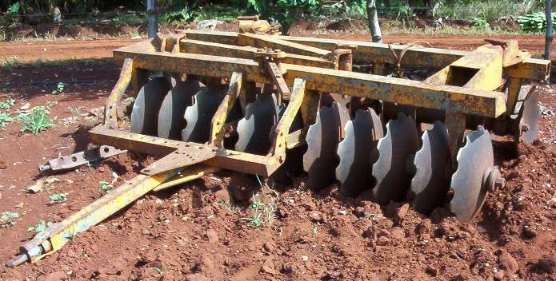


A

B

Figura 1. A-Perfil de suelo con pase de grada. B- Grada de disco.

Labor de tiler
Esta labor mulle el suelo hasta cerca del piso de aradura.
No contribuye a la formación de un piso duro como lo tiende hacer la grada (Figura 2). Los pases de este implemento se realizan en la misma dirección de la última labor de aradura.
Con el tiler se puede doblar a la izquierda o a la derecha pues se levanta y se baja con el hidráulico a diferencia de la grada que es de arrastre y solo puede girar en un sentido.

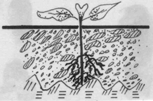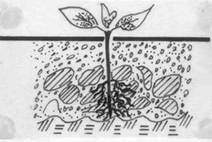
A

B

Figura 2. A-Planta desarrollándose en un perfil con labor de tiller. B- Planta desarrollándose en un perfil con labor de grada.

Ventajas del tiller.
- Empareja el suelo.
- Crea un suelo uniformemente mullido desde su superficie hasta cerca del piso de arado.
- Extrae los terrones y restos de vegetales hasta la superficie del suelo, pero no a las partículas finas. Esto tiene la ventaja de que por un lado las porciones vegetales vivas son expuestas a su deshidratación y mueren. Esto es muy importante cuando la vegetación es de plantas rizoma tosas y estoloníferas. Por otro, que al ubicar las partículas finas en cierta profundidad, las pone en mejor contacto con las semillas del cultivo establecido y su posterior sistema radical.
- Elimina la reventazón y ayuda a la eliminación de nuevas vegetaciones, ya que entierra las semillas finas a profundidades que inhibe su germinación.
- No contribuye a la formación de piso de arado.
- No es coadyuvante en la erosión del suelo.

Desventajas del tiler.
- Necesita de un suelo libre de obstáculos para realizar su trabajo y uniformidad en la profundidad de las labores de aradura.

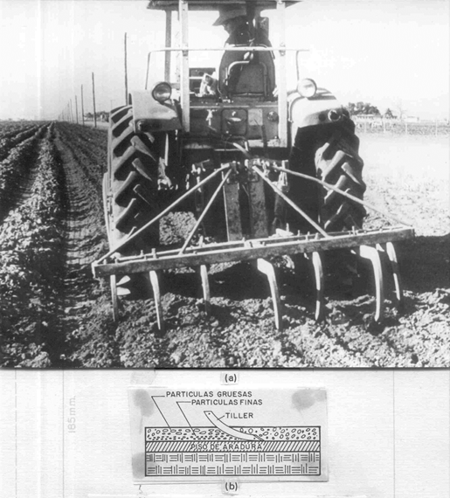
Figura 3. a) Labor de tiller. b) característica de la labor de tiller.

Labor de alisamiento

La labor de alisamiento tiene como finalidad, crear un relieve uniforme del suelo. Esta labor se realiza con los equipos alisadores, entre los cuales se encuentra el land plane, o alisador agrícola. Esta labor debe darse solamente en los casos que sea imprescindible su realización debido a la severa compactación que le proporciona al suelo. En la producción agrícola esta labor no se realiza con la sistematicidad en los cultivos de arroz (Oriza sativa L.) y papa (Solanum tuberosum L.).
Esta labor se realiza en las diagonales del campo, de esta forma es como mejor se empareja el suelo.
En Cuba se está realizando el alisamiento con la utilización de rayo láser y la computación, un ejemplo lo es La Empresa de Cultivos Varios La Horquita en la provincia de Cienfuegos.

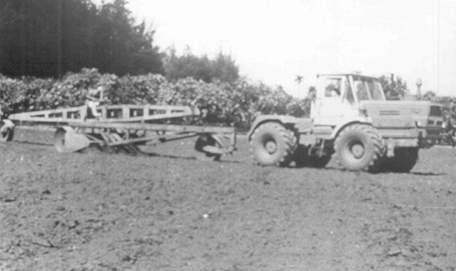

Figura 4. Vista de un campo alisado con land plane.

Ventajas del alisamiento
- El agua de los riegos por surco, correrá perfectamente, sin acumularse en ninguna parte.
- Al asperjar, las boquillas quedan siempre a la misma altura y por lo tanto esta labor será uniforme.
- En la siembra con máquinas, la semilla quedará a la misma profundidad.
- En la recolección de ciertas cosechas, las cuchillas estarán a la misma altura del suelo, realizándose una labor eficiente.

Desventajas del alisamiento
Esta labor de alisamiento debe realizarse en un suelo sin obstáculos (tronco, piedra lajas, mucha vegetación) y con el terreno seco (por debajo de la sazón o tempero), época de seca.

Labores profundas
Las labores profundas son las que se realizan por debajo de la capa que comúnmente se ejecutan las labores ordinarias y pueden llegar hasta profundidades de más de 50cm.
Las labores profundas se ejecutan para lograr los objetivos siguientes:
- Romper el hard-pan o glay pan que se forma después de sucesivas labores de aradura.
- Aumentar la capa arable del suelo.
- Aumentar la acumulación de agua en un suelo que por sus características y condiciones climáticas sea necesario lograrlo.
- Mejorar el drenaje en los suelos (Figura 5).

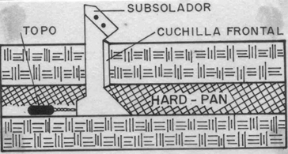
Figura 5. Subsolación para hacer trabajos de drenaje.
Esta labor se puede realizar con arados de vertedera, o subsoladores.

Uso de la labor profunda para romper el hard pan o glay pan
Primeramente queremos señalar que el hard pan es una capa o piso duro que se forma a cierta profundidad producto de la aradura a la misma profundidad durante varios años y glay pan, también es ese piso o capa duro, pero formado por la lixiviación de partículas finas de naturaleza arcillosa inorgánica que se van depositando al fondo de la capa arada. La labor profunda para romper el hard pan o glay pan es conveniente el realizarla cada cada 4 o 5 años.
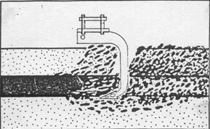
Figura 6. Características de la labor de subsolado para romper el glay o el hard pan.

Uso de las labores profundas para aumentar la capa arable del suelo
Hay suelos que presentan una capa arable de poca profundidad (10 a 15cm) al realizar la labor profunda, se puede lograr el aumento de esta capa.
Cuando se usa el arado de disco o el especial de vertedera, hay que operar tomando las siguientes precauciones: al voltear el prisma, este debe traer hacia la superficie sólo unos 3 a 5cm del subsuelo pues si trae más capa de una sola vez perjudica la productividad de la capa arada. Esto es muy válido en los suelos alcalinos y sobre todo en los suelos que contengan en el subsuelo, álcalis negros.
En estos tipos de suelo, el mejor arado para lograr los objetivos señalados es el subsolador
Resumen
Las labores de aradura tienen como finalidad romper el perfil del suelo hasta la profundidad deseada y en este sentido se pueden realizarse hasta tres. Esta labor se puede realizar con arado de disco o de vertedera siendo este último el que realiza una labor más uniforme. En la labor de mullido se utiliza la grada y el tiller el cual es capaz de eliminar el piso compacto que dejan los pases continuos de grada. Las labres de alisamiento tienen como finalidad nivelar el terreno y se realiza en las diagonales del campo utilizando land plane y la variante dos railes de ferrocarril unidos por cadenas hechos en Cuba. En las labores profundas se utiliza preferentemente el subsolador el cual tiene como finalidad crear canales de drenajes internos, aumentar la capa arable en algunos suelos y destruir la capa de piso duro creada por la aradura (hard pan) o por la migración de partículas finas hacia el interior del suelo (glay pan).
Autoevaluación
1-Diga cuales son los implementos utilizados en la preparación de suelos del cultivo del arroz y diseñe un esquema de labores que permita reducir el impacto del uso agrícola en estos edafones.
Bibliografía
BRONICK, C.J.; LAL, R.: ¨Soil structure and management: a review¨, Geoderma, 124(1): 3–22, 2005.
CARTER, M.R.; KUNELIUS, H.T.; ANGERS, D.A.: ¨Soil structural form and stability, and organic matter under cool-season perennial grasses¨, Soil Science Society of America Journal, 58(4): 1194–1199, 1994.
LIESCH, A.M.; KRUEGER, E.S.; OCHSNER, T.E.: ¨Soil Structure and Physical Properties under Rye-Corn Silage Double-Cropping Systems¨, [en línea] Soil Science Society of America Journal, ISSN-0361-5995, DOI-10.2136/sssaj2010.0292, 75(4): 1307-1314, 1 de julio de 2011.
Noguera, P.L; Ravole, R.O. “Fitotcnia General aplicada a las condiciones tropicales”, Ed. Félix Varela, 2da ed., ISBN-978-959-07-1522-8, La Habana, Cuba, 2010.
SIX, J.; ELLIOTT, E.T.; PAUSTIAN, K.: ¨Soil macroaggregate turnover and microaggregate formation: a mechanism for C sequestration under no-tillage agriculture¨, Soil Biology & Biochemistry, 32: 2099-2103, 2000.
SIX, J.; PAUSTIAN, K.; ELLIOTT, E.T.; COMBRINK, C.: ¨Soil structure and organic matter I. Distribution of aggregate-size classes and aggregate-associated carbon¨, Soil Science Society of America Journal, 64(2): 681–689, 2000.
TIVET, F.; DE MORAES SÁ, J.C.; LAL, R.; BORSZOWSKEI, P.R.; BRIEDIS, C.; DOS SANTOS, J.B.; SÁ, M.F.M.; DA CRUZ HARTMAN, D.; EURICH, G.; FARIAS, A.; BOUZINAC, S.; SÉGUY, L.: ¨Soil organic carbon fraction losses upon continuous plow-based tillage and its restoration by diverse biomass-C inputs under no-till in sub-tropical and tropical regions of Brazil¨, [en línea] Geoderma, ISSN-00167061, DOI-10.1016/j.geoderma.2013.06.008, 209-210: 214-225, noviembre de 2013.

